**Лабораторна робота 1**

**Тема:** Застосування мови JavaScript для керування динамічною поведінкою Web-сайтів.

**Мета:** Навчитися підключати внутрішні скрипти JavaScript. Ознайомитися з роботою анонімних вбудованих функцій JavaScript в браузерах для створення анімації.

**Виконав:** Братчиков Роман Русланович

**Група:** 244(А)

**Хід роботи**

Я використовував Vs Code

* 1. Внесення коду в редактор та запуск сайту

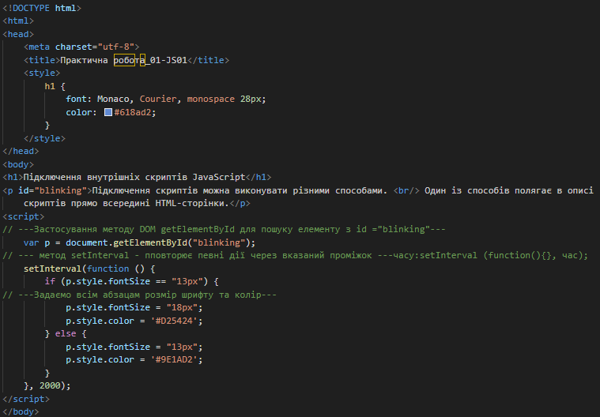

Рис. 1 Розмітка веб-сторінки з скриптом в самому html

Після запуску, бачимо сторінку, на якій через певний час змінюється форматування тексту



Рис. 2 Стан 1



Рис. 3 Стан 2

Після зміни скрипта код став виглядати так:

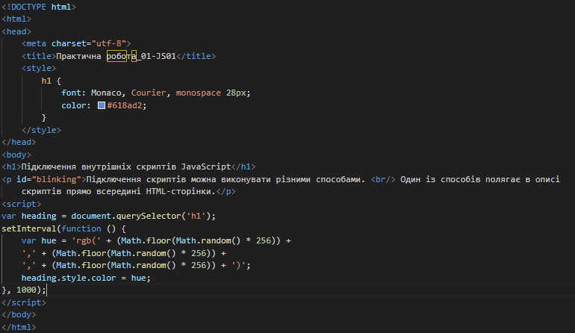

Рис. 4 Код після зміни скрипта

Веб сторінка почала виглядати так, що змінює постійно колір заголовку, на наступних рисунках це видно: 

Рис. 5 Зміна заголовку в наслідок скрипта

2.1 Створення нової веб-сторінки

Я створив новий файл та заповнив його:

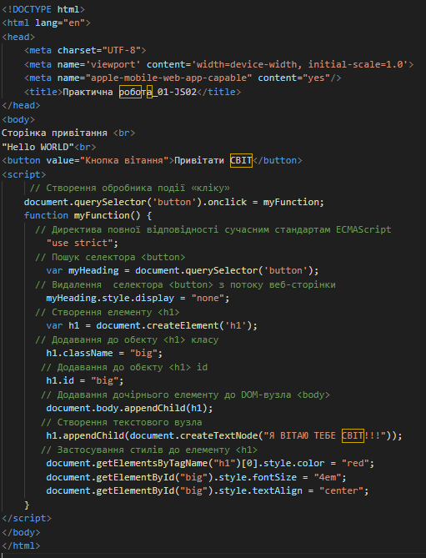

Рис. 6 Розмітка другої сторінки

В наслідку маємо сторінку з кнопкою при натисканні якої з’являється великий текст: 

Рис. 7 Стартова позиція веб-сторінки



Рис. 8 Після натискання на кнопку

Далі модифікую код, для того щоб створити ще одну кнопку, яка повертає все назад:

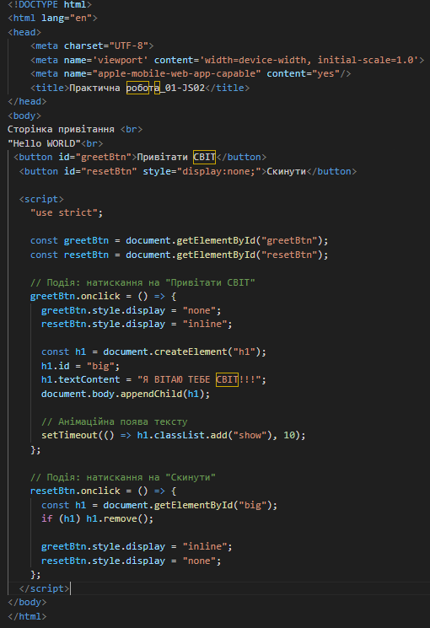

**Висновок**

Я навчився додавати та модифікувати скріпти на веб-сторінці, та створив дві сторінки, в яких використовуються скріпти для зміни тексту, появи блоків та оновлення сторінки.